##### **Praktikum Database**

**Tugas 02 : Database Instagram**



Oleh :

Ahmad Mujadid 4210151027

3 D4 Teknologi Game

**Program Studi Teknologi Game**

**Departemen Teknologi Multimedia Kreatif**

**Politeknik Elektronika Negeri Surabaya**

**2018**

1. Cari Username Berdasarkan Email

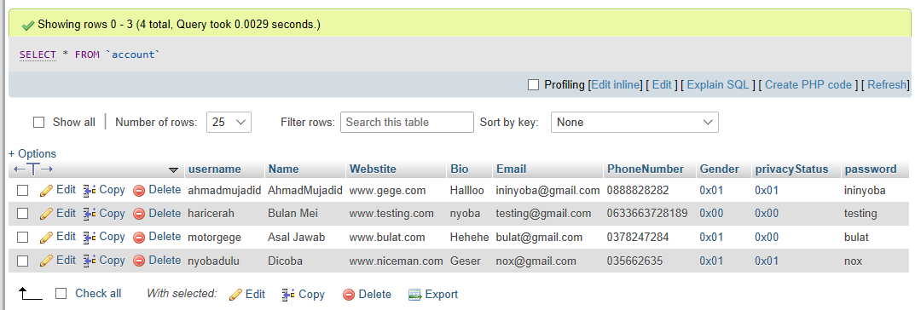

Diatas merupakan isi dari tabel account.

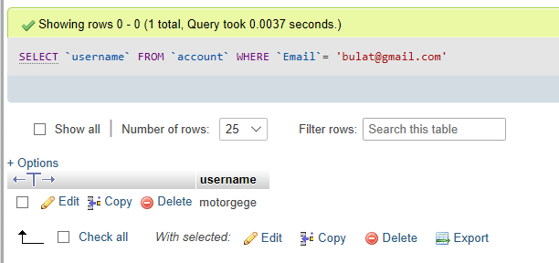

Tampilan diatas merupakan hasil dari pencarian username berdasarkan email menggunakan perintah select.

2. Cari List Post Berdasarkan Username Diurut Berdasarkan Tanggal

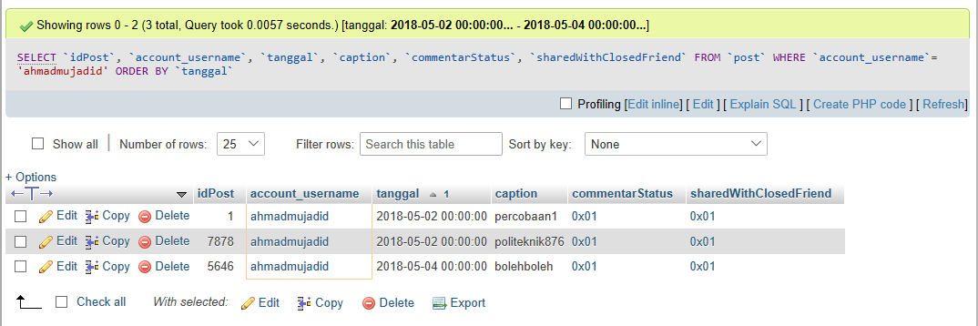

Diatas merupakan tampilan hasil dari pencarian list post berdasarkan username dan diurutkan berdasarkan tanggal dibuat.

3. Cari List Follower Berdasarkan Username Diurut Abjad

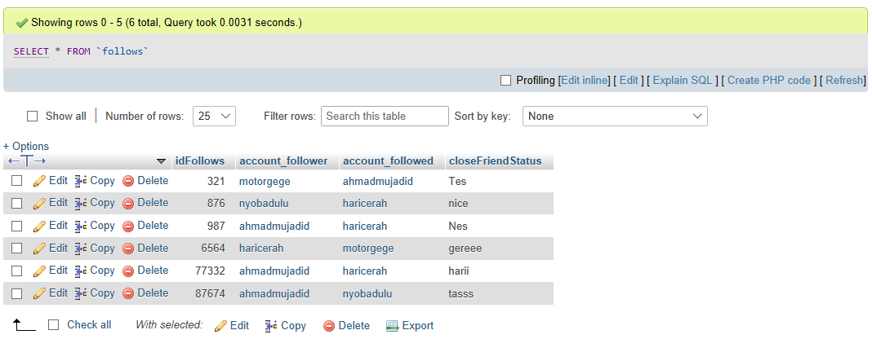

Tampilan diatas merupakan isi dari tabel follows.

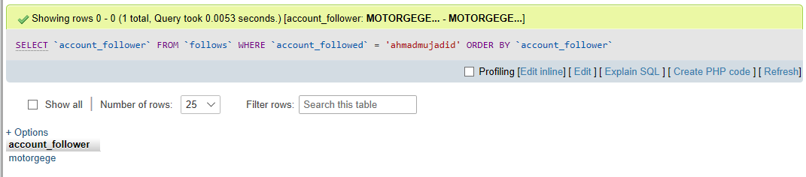

Diatas merupakan hasil dari pencarian list follower berdasarkan username yang diurut berdasarkan abjad.

4. List Following Urut Abjad

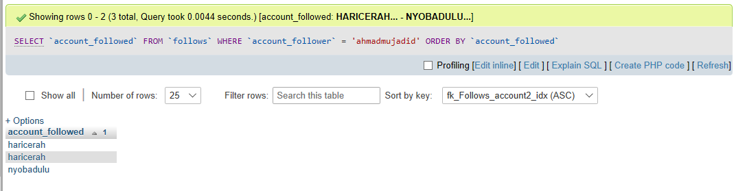

Diatas merupakan hasil dari pencarian list followed berdasarkan username yang diurut berdasarkan abjad.

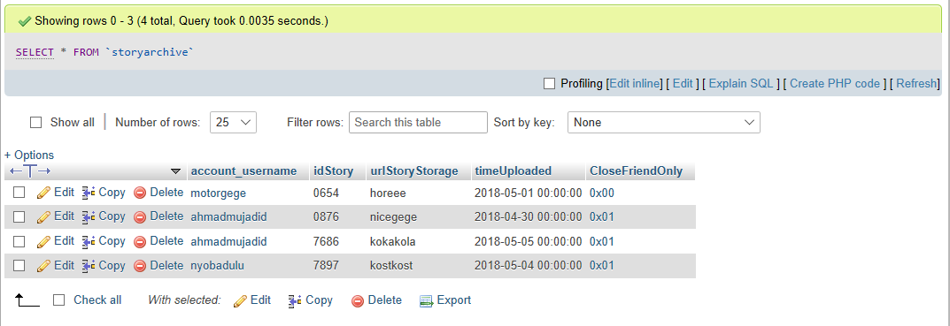5. Cari List Story Berdasarkan Username Diurut Bedasarkan Waktu Upload

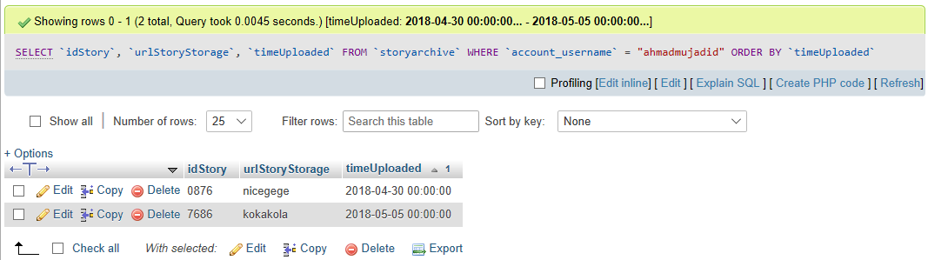Diatas merupakan tampilan list dari table storyarchieve.

Gambar pertama merupakan list dari story pada table storyarchieve dan gambar kedua merupakan hasil dari pencarian menggunakan metode select untuk mencari List Story Berdasarkan Username Diurut Bedasarkan Waktu Upload.

Tampilan diatas merupakan hasil pencarian list story berdasarkan username dan diurut berdasarkan tanggal dibuat.